TECHNICKÁ SPECIFIKACE ÚSEKŮ
na veřejnou zakázku s názvem:

„Město Boskovice – rekonstrukce veřejného osvětlení – II. etapa“
Požadavky na osvětlení úseků:

- Výpočet osvětlenosti komunikace bude zpracován v souladu s normou ČSN EN 13201

- Výsledky výpočtu rušivého osvětlení budou v souladu s normou ČSN EN 12464–2

- Výpočet rušivého osvětlení v daném úseku bude zpracován se stejným typem svítidla, výkonem, světelným tokem, vyzařovací charakteristikou, polohou a náklonem jako výpočet osvětlenosti komunikace ve stejném úseku

- Splnění všech požadovaných parametrů bude doloženo buď výstupem z výpočtového programu nebo výpočtem

- Světelně technický výpočet (studie) bude vypočten v programu DIALux EVO ver. 10 a novější

Grafické znázornění úseků (obecné)
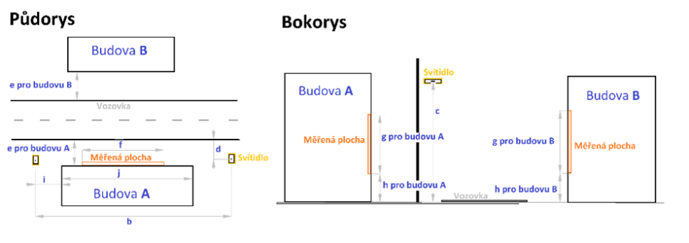

Legenda:
A a B – zkoumané budovy;
a – šířka vozovky; | f – šířka měřící plochy (zkoumané oblasti s okny);
b – rozteč sloupů VO; | g – výška měřící plochy (zkoumané oblasti s okny);
c – montážní výška svítidla; | h – vzdálenost dolního okraje měřící plochy od "země";
d – vzdálenost svítidla od vozovky (+ ve smyslu do vozovky, - ve smyslu od vozovky); | i – vzdálenost/přesah levého okraje budovy vůči sloupu (kladná hodnota – okraj budovy je mezi sloupy; záporná hodnota – okraj budovy přesahuje za levý sloup);
e – vzdálenost budovy od kraje vozovky; | j – délka budovy

Požadavky na jednotlivé úseky
Úsek č. 1.1-1.4 – Budova A
Parametr | Požadavek
Třída osvětlení | M4
Lm (cd/m2) ≥ | ≥ 0,75
Lm (cd/m2) ≤ | ≤ 1,00
TI max ≤ | ≤15
RS (EIR) min ≥ | ≥ 0,30
U0 ≥ | 0,40
UI ≥ | 0,60
Ulor max | 0
CCT (K) | 2700
Činitel údržby pro výpočty dle ČSN EN 13201 (výpočty komunikací) | 0,87
Činitel údržby pro výpočty dle ČSN EN 12464–2 (výpočty rušivého světla) | 0,87
a (m) | 7
b (m) | 35
c (m) | 10
d (m) | 0,5
Náklon (°) | 0
e (m) | 4,7
f (m) | 35
g (m) | 8
h (m) | 1,5
i (m) | 0
j (m) | 35
Povrch vozovky Q0 | 0,07 (R3)
Největší hodnota svislé osvětlenosti na objektech (lx) ≤ | ≤ 5
Svítivost zdroje světla v potenciálně rušivém směru (cd) ≤ | ≤ 7 500
Největší průměrný jas fasády budovy (cd/m²) ≤ | ≤ 5

Počet stávajících světelných bodů v úseku: 99
Počet doplňovaných světelných bodů v úseku: 0
Uspořádání stožárů: jednostranné

Úsek č. 2.1 – Budova A
Parametr | Požadavek
Třída osvětlení | M4
Lm (cd/m2) ≥ | ≥ 0,75
Lm (cd/m2) ≤ | ≤ 1,00
TI max ≤ | ≤15
RS (EIR) min ≥ | ≥ 0,30
U0 ≥ | 0,40
UI ≥ | 0,60
Ulor max | 0
CCT (K) | 2700
Činitel údržby pro výpočty dle ČSN EN 13201 (výpočty komunikací) | 0,87
Činitel údržby pro výpočty dle ČSN EN 12464–2 (výpočty rušivého světla) | 0,87
a (m) | 7
b (m) | 40
c (m) | 10
d (m) | 0,5
Náklon (°) | 0
e (m) | 4,6
f (m) | 40
g (m) | 9,5
h (m) | 1,5
i (m) | 0
j (m) | 40
Povrch vozovky Q0 | 0,07 (R3)
Největší hodnota svislé osvětlenosti na objektech (lx) ≤ | ≤ 5
Svítivost zdroje světla v potenciálně rušivém směru (cd) ≤ | ≤ 7 500
Největší průměrný jas fasády budovy (cd/m²) ≤ | ≤ 5

Počet stávajících světelných bodů v úseku: 22
Počet doplňovaných světelných bodů v úseku: 0
Uspořádání stožárů: oboustranné posunuté

Úsek č. 3.1 – Budova A a B
Parametr | Požadavek
Třída osvětlení | M5
Lm (cd/m2) ≥ | ≥ 0,50
Lm (cd/m2) ≤ | ≤ 0,75
TI max ≤ | ≤15
RS (EIR) min ≥ | ≥ 0,30
U0 ≥ | 0,35
UI ≥ | 0,40
Ulor max | 0
CCT (K) | 2700
Činitel údržby pro výpočty dle ČSN EN 13201 (výpočty komunikací) | 0,87
Činitel údržby pro výpočty dle ČSN EN 12464–2 (výpočty rušivého světla) | 0,87
a (m) | 6
b (m) | 40
c (m) | 10
d (m) | 0,5
Náklon (°) | 0
Pro budovu A
e (m) | 10
f (m) | 40
g (m) | 8,5
h (m) | 1,5
i (m) | 0
j (m) | 40
Pro budovu B
e (m) | 6
f (m) | 40
g (m) | 8,5
h (m) | 1,5
i (m) | 0
j (m) | 40
Povrch vozovky Q0 | 0,07 (R3)
Největší hodnota svislé osvětlenosti na objektech (lx) ≤ | ≤ 5
Svítivost zdroje světla v potenciálně rušivém směru (cd) ≤ | ≤ 7 500
Největší průměrný jas fasády budovy (cd/m²) ≤ | ≤ 5

Počet stávajících světelných bodů v úseku: 30
Počet doplňovaných světelných bodů v úseku: 0
Uspořádání stožárů: jednostranné

Úsek č. 4.1
Parametr | Požadavek
Třída osvětlení | M5
Lm (cd/m2) ≥ | Neurčeno
Lm (cd/m2) ≤ | Neurčeno
TI max ≤ | Neurčeno
RS (EIR) min ≥ | Neurčeno
U0 ≥ | Neurčeno
UI ≥ | Neurčeno
Ulor max | Neurčeno
CCT (K) | 2700
Činitel údržby pro výpočty dle ČSN EN 13201 (výpočty komunikací) | Neurčeno
Činitel údržby pro výpočty dle ČSN EN 12464–2 (výpočty rušivého světla) | Neurčeno
a (m) | Neurčeno
b (m) | Neurčeno
c (m) | Neurčeno
d (m) | Neurčeno
Náklon (°) | Neurčeno
e (m) | Neurčeno
f (m) | Neurčeno
g (m) | Neurčeno
h (m) | Neurčeno
i (m) | Neurčeno
j (m) | Neurčeno
Povrch vozovky Q0 | Neurčeno
Největší hodnota svislé osvětlenosti na objektech (lx) ≤ | Neurčeno
Svítivost zdroje světla v potenciálně rušivém směru (cd) ≤ | Neurčeno
Největší průměrný jas fasády budovy (cd/m²) ≤ | Neurčeno

Počet stávajících světelných bodů v úseku: 18
Počet doplňovaných světelných bodů v úseku: 0
Uspořádání stožárů: jednostranné
Poznámka:
Úsek bez světelného výpočtu. Zvolit adekvátní LED náhradu za stávající svítidlo.

Úsek č. 5.1
Parametr | Požadavek
Třída osvětlení | M5
Lm (cd/m2) ≥ | ≥ 0,50
Lm (cd/m2) ≤ | ≤ 0,75
TI max ≤ | ≤15
RS (EIR) min ≥ | ≥ 0,30
U0 ≥ | 0,35
UI ≥ | 0,40
Ulor max | 0
CCT (K) | 2700
Činitel údržby pro výpočty dle ČSN EN 13201 (výpočty komunikací) | 0,87
a (m) | 8
b (m) | 30
c (m) | 8
d (m) | 0
Náklon (°) | 0
Povrch vozovky Q0 | 0,07 (R3)

Počet stávajících světelných bodů v úseku: 30
Počet doplňovaných světelných bodů v úseku: 0
Uspořádání stožárů: jednostranné

Úsek č. 6.1-6.11 – Budova A a B
Parametr | Požadavek
Třída osvětlení | P4
Em min (lx) ≥ | ≥ 5,0
Em max (lx)≤ | ≤ 7,50
Emin (lx) ≥ | ≥ 1,0
Ulor max | 0
CCT (K) | 2700
Činitel údržby pro výpočty dle ČSN EN 13201 (výpočty komunikací) | 0,87
Činitel údržby pro výpočty dle ČSN EN 12464–2 (výpočty rušivého světla) | 0,87
a (m) | 7
b (m) | 35
c (m) | 8
d (m) | 0,5
Náklon (°) | 0
Pro budovu A
e (m) | 3
f (m) | 35
g (m) | 6,5
h (m) | 1,5
i (m) | 0
j (m) | 35
Pro budovu B
e (m) | 6
f (m) | 35
g (m) | 6,5
h (m) | 1,5
i (m) | 0
j (m) | 35
Povrch vozovky Q0 | 0,07 (R3)
Největší hodnota svislé osvětlenosti na objektech (lx) ≤ | ≤ 5
Svítivost zdroje světla v potenciálně rušivém směru (cd) ≤ | ≤ 7 500
Největší průměrný jas fasády budovy (cd/m²) ≤ | ≤ 5

Počet stávajících světelných bodů v úseku: 313
Počet doplňovaných světelných bodů v úseku: 0
Uspořádání stožárů: jednostranné

Úsek č. 7.1-7.2
Parametr | Požadavek
Třída osvětlení | P4
Em min (lx) ≥ | ≥ 5,0
Em max (lx)≤ | ≤ 7,50
Emin (lx) ≥ | ≥ 1,0
Ulor max | 0
CCT (K) | 2700
Činitel údržby pro výpočty dle ČSN EN 13201 (výpočty komunikací) | 0,87
a (m) | 6
b (m) | 30
c (m) | 8
d (m) | 0,5
Náklon (°) | 0
Povrch vozovky Q0 | 0,07 (R3)

Počet stávajících světelných bodů v úseku: 55
Počet doplňovaných světelných bodů v úseku: 0
Uspořádání stožárů: jednostranné

Úsek č. 8.1 – Budova A a B
Parametr | Požadavek
Třída osvětlení | P4
Em min (lx) ≥ | ≥ 5,0
Em max (lx)≤ | ≤ 7,50
Emin (lx) ≥ | ≥ 1,0
Ulor max | 0
CCT (K) | 2700
Činitel údržby pro výpočty dle ČSN EN 13201 (výpočty komunikací) | 0,87
Činitel údržby pro výpočty dle ČSN EN 12464–2 (výpočty rušivého světla) | 0,87
a (m) | 7
b (m) | 25
c (m) | 10
d (m) | 0,5
Náklon (°) | 0
Pro budovu A
e (m) | 4,5
f (m) | 25
g (m) | 6
h (m) | 1,5
i (m) | 0
j (m) | 25
Pro budovu B
e (m) | 4,5
f (m) | 25
g (m) | 6
h (m) | 1,5
i (m) | 0
j (m) | 25
Povrch vozovky Q0 | 0,07 (R3)
Největší hodnota svislé osvětlenosti na objektech (lx) ≤ | ≤ 5
Svítivost zdroje světla v potenciálně rušivém směru (cd) ≤ | ≤ 7 500
Největší průměrný jas fasády budovy (cd/m²) ≤ | ≤ 5

Počet stávajících světelných bodů v úseku: 24
Počet doplňovaných světelných bodů v úseku: 0
Uspořádání stožárů: jednostranné

Úsek č. 9.1 – Budova A a B
Parametr | Požadavek
Třída osvětlení | P4
Em min (lx) ≥ | ≥ 5,0
Em max (lx)≤ | ≤ 7,50
Emin (lx) ≥ | ≥ 1,0
Ulor max | 0
CCT (K) | 2700
Činitel údržby pro výpočty dle ČSN EN 13201 (výpočty komunikací) | 0,87
Činitel údržby pro výpočty dle ČSN EN 12464–2 (výpočty rušivého světla) | 0,87
a (m) | 6
b (m) | 30
c (m) | 9
d (m) | -1
Náklon (°) | 0
Pro budovu A
e (m) | 6,5
f (m) | 30
g (m) | 8,5
h (m) | 1,5
i (m) | 0
j (m) | 30
Pro budovu B
e (m) | 4,0
f (m) | 30
g (m) | 8,5
h (m) | 1,5
i (m) | 0
j (m) | 30
Povrch vozovky Q0 | 0,07 (R3)
Největší hodnota svislé osvětlenosti na objektech (lx) ≤ | ≤ 5
Svítivost zdroje světla v potenciálně rušivém směru (cd) ≤ | ≤ 7 500
Největší průměrný jas fasády budovy (cd/m²) ≤ | ≤ 5

Počet stávajících světelných bodů v úseku: 16
Počet doplňovaných světelných bodů v úseku: 0
Uspořádání stožárů: jednostranné

Úsek č. 10.1-10.2 – Budova A
Parametr | Požadavek
Třída osvětlení | P4
Em min (lx) ≥ | ≥ 5,0
Em max (lx)≤ | ≤ 7,50
Emin (lx) ≥ | ≥ 1,0
Ulor max | 0
CCT (K) | 2700
Činitel údržby pro výpočty dle ČSN EN 13201 (výpočty komunikací) | 0,87
Činitel údržby pro výpočty dle ČSN EN 12464–2 (výpočty rušivého světla) | 0,87
a (m) | 5
b (m) | 35
c (m) | 7,5
d (m) | -0,2
Náklon (°) | 0
e (m) | 2
f (m) | 35
g (m) | 5,5
h (m) | 1,5
i (m) | 0
j (m) | 35
Povrch vozovky Q0 | 0,07 (R3)
Největší hodnota svislé osvětlenosti na objektech (lx) ≤ | ≤ 5
Svítivost zdroje světla v potenciálně rušivém směru (cd) ≤ | ≤ 7 500
Největší průměrný jas fasády budovy (cd/m²) ≤ | ≤ 5

Počet stávajících světelných bodů v úseku: 50
Počet doplňovaných světelných bodů v úseku: 0
Uspořádání stožárů: jednostranné

Úsek č. 11.1-11.2 – Budova A a B
Parametr | Požadavek
Třída osvětlení | P4
Em min (lx) ≥ | ≥ 5,0
Em max (lx)≤ | ≤ 7,50
Emin (lx) ≥ | ≥ 1,0
Ulor max | 0
CCT (K) | 2700
Činitel údržby pro výpočty dle ČSN EN 13201 (výpočty komunikací) | 0,87
Činitel údržby pro výpočty dle ČSN EN 12464–2 (výpočty rušivého světla) | 0,87
a (m) | 6
b (m) | 30
c (m) | 7
d (m) | -0,5
Náklon (°) | 0
Pro budovu A
e (m) | 5
f (m) | 30
g (m) | 5
h (m) | 1,5
i (m) | 0
j (m) | 30
Pro budovu B
e (m) | 7
f (m) | 30
g (m) | 5
h (m) | 1,5
i (m) | 0
j (m) | 30
Povrch vozovky Q0 | 0,07 (R3)
Největší hodnota svislé osvětlenosti na objektech (lx) ≤ | ≤ 5
Svítivost zdroje světla v potenciálně rušivém směru (cd) ≤ | ≤ 7 500
Největší průměrný jas fasády budovy (cd/m²) ≤ | ≤ 5

Počet stávajících světelných bodů v úseku: 43
Počet doplňovaných světelných bodů v úseku: 0
Uspořádání stožárů: jednostranné

Úsek č. 12.1-12.4 – Budova A a B
Parametr | Požadavek
Třída osvětlení | P4
Em min (lx) ≥ | ≥ 5,0
Em max (lx)≤ | ≤ 7,50
Emin (lx) ≥ | ≥ 1,0
Ulor max | 0
CCT (K) | 2700
Činitel údržby pro výpočty dle ČSN EN 13201 (výpočty komunikací) | 0,87
Činitel údržby pro výpočty dle ČSN EN 12464–2 (výpočty rušivého světla) | 0,87
a (m) | 6
b (m) | 30
c (m) | 6
d (m) | -1
Náklon (°) | 0
Pro budovu A
e (m) | 5,9
f (m) | 30
g (m) | 5,5
h (m) | 1,5
i (m) | 0
j (m) | 30
Pro budovu B
e (m) | 5,2
f (m) | 30
g (m) | 5,5
h (m) | 1,5
i (m) | 0
j (m) | 30
Povrch vozovky Q0 | 0,07 (R3)
Největší hodnota svislé osvětlenosti na objektech (lx) ≤ | ≤ 5
Svítivost zdroje světla v potenciálně rušivém směru (cd) ≤ | ≤ 7 500
Největší průměrný jas fasády budovy (cd/m²) ≤ | ≤ 5

Počet stávajících světelných bodů v úseku: 111
Počet doplňovaných světelných bodů v úseku: 0
Uspořádání stožárů: jednostranné

Úsek č. 13.1-13.3 – Budova A a B
Parametr | Požadavek
Třída osvětlení | P4
Em min (lx) ≥ | ≥ 5,0
Em max (lx)≤ | ≤ 7,50
Emin (lx) ≥ | ≥ 1,0
Ulor max | 0
CCT (K) | 2700
Činitel údržby pro výpočty dle ČSN EN 13201 (výpočty komunikací) | 0,87
Činitel údržby pro výpočty dle ČSN EN 12464–2 (výpočty rušivého světla) | 0,87
a (m) | 6
b (m) | 30
c (m) | 5
d (m) | -1
Náklon (°) | 0
Pro budovu A
e (m) | 6
f (m) | 30
g (m) | 5,5
h (m) | 1,5
i (m) | 0
j (m) | 30
Pro budovu B
e (m) | 4,7
f (m) | 30
g (m) | 5,5
h (m) | 1,5
i (m) | 0
j (m) | 30
Povrch vozovky Q0 | 0,07 (R3)
Největší hodnota svislé osvětlenosti na objektech (lx) ≤ | ≤ 5
Svítivost zdroje světla v potenciálně rušivém směru (cd) ≤ | ≤ 7 500
Největší průměrný jas fasády budovy (cd/m²) ≤ | ≤ 5

Počet stávajících světelných bodů v úseku: 63
Počet doplňovaných světelných bodů v úseku: 0
Uspořádání stožárů: jednostranné

Úsek č. 14.1 – Budova B – Parkové svítidlo
Parametr | Požadavek
Třída osvětlení | P4
Em min (lx) ≥ | ≥ 5,0
Em max (lx)≤ | ≤ 7,50
Emin (lx) ≥ | ≥ 1,0
Ulor max | 0
CCT (K) | 2700
Činitel údržby pro výpočty dle ČSN EN 13201 (výpočty komunikací) | 0,87
Činitel údržby pro výpočty dle ČSN EN 12464–2 (výpočty rušivého světla) | 0,87
a (m) | 3
b (m) | 25
c (m) | 4
d (m) | -1
Náklon (°) | 0
e (m) | 2
f (m) | 25
g (m) | 10
h (m) | 1,5
i (m) | 0
j (m) | 25
Povrch vozovky Q0 | 0,07 (R3)
Největší hodnota svislé osvětlenosti na objektech (lx) ≤ | ≤ 5
Svítivost zdroje světla v potenciálně rušivém směru (cd) ≤ | ≤ 7 500
Největší průměrný jas fasády budovy (cd/m²) ≤ | ≤ 5

Počet stávajících světelných bodů v úseku: 12
Počet doplňovaných světelných bodů v úseku: 0
Uspořádání stožárů: jednostranné
Poznámka:
Zvolit adekvátní parkovou LED náhradu se symetrickým vyzařováním do dolního poloprostoru.
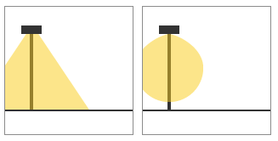

Úsek č. 15.1-15.2 – Parkové svítidlo
Parametr | Požadavek
Třída osvětlení | P4
Em min (lx) ≥ | Neurčeno
Em max (lx)≤ | Neurčeno
Emin (lx) ≥ | Neurčeno
Ulor max | Neurčeno
CCT (K) | 2700
Činitel údržby pro výpočty dle ČSN EN 13201 (výpočty komunikací) | Neurčeno
Činitel údržby pro výpočty dle ČSN EN 12464–2 (výpočty rušivého světla) | Neurčeno
a (m) | Neurčeno
b (m) | Neurčeno
c (m) | Neurčeno
d (m) | Neurčeno
Náklon (°) | Neurčeno
e (m) | Neurčeno
f (m) | Neurčeno
g (m) | Neurčeno
h (m) | Neurčeno
i (m) | Neurčeno
j (m) | Neurčeno
Povrch vozovky Q0 | Neurčeno
Největší hodnota svislé osvětlenosti na objektech (lx) ≤ | Neurčeno
Svítivost zdroje světla v potenciálně rušivém směru (cd) ≤ | Neurčeno
Největší průměrný jas fasády budovy (cd/m²) ≤ | Neurčeno

Počet stávajících světelných bodů v úseku: 51
Počet doplňovaných světelných bodů v úseku: 0
Uspořádání stožárů: jednostranné
Poznámka:
Úsek bez světelného výpočtu. Zvolit adekvátní parkovou LED náhradu se symetrickým vyzařováním do dolního poloprostoru.
Úsek č. 16.1
Parametr | Požadavek
Třída osvětlení | P4
Em min (lx) ≥ | Neurčeno
Em max (lx)≤ | Neurčeno
Emin (lx) ≥ | Neurčeno
Ulor max | Neurčeno
CCT (K) | 2700
Činitel údržby pro výpočty dle ČSN EN 13201 (výpočty komunikací) | Neurčeno
Činitel údržby pro výpočty dle ČSN EN 12464–2 (výpočty rušivého světla) | Neurčeno
a (m) | Neurčeno
b (m) | Neurčeno
c (m) | Neurčeno
d (m) | Neurčeno
Náklon (°) | Neurčeno
e (m) | Neurčeno
f (m) | Neurčeno
g (m) | Neurčeno
h (m) | Neurčeno
i (m) | Neurčeno
j (m) | Neurčeno
Povrch vozovky Q0 | Neurčeno
Největší hodnota svislé osvětlenosti na objektech (lx) ≤ | Neurčeno
Svítivost zdroje světla v potenciálně rušivém směru (cd) ≤ | Neurčeno
Největší průměrný jas fasády budovy (cd/m²) ≤ | Neurčeno

Počet stávajících světelných bodů v úseku: 16
Počet doplňovaných světelných bodů v úseku: 0
Uspořádání stožárů: jednostranné
Poznámka:
Úsek bez světelného výpočtu. Zvolit adekvátní LED náhradu za stávající svítidlo.

Úsek č. 17.1 – Přechod
Parametr | Požadavek
Třída osvětlení | M4
Min. udržovaná průměrná svislá osvětlenost základního prostoru (lx) | Neurčeno
Min. udržovaná průměrná svislá osvětlenost doplňkového prostoru (lx) | Neurčeno
Max. udržovaná průměrná svislá osvětlenost všech prostorů (lx) | Neurčeno
Ulor max | Neurčeno
CCT (K) | 4000
Činitel údržby | Neurčeno
a1 (m) | Neurčeno
a2 (m) | Neurčeno
a3 (m) | Neurčeno
a4 (m) | Neurčeno
b1 (m) | Neurčeno
b2 (m) | Neurčeno
b3 (m) | Neurčeno
b4 (m) | Neurčeno
c1 (m) | Neurčeno
c2 (m) | Neurčeno
c3 (m) | Neurčeno
c4 (m) | Neurčeno
Výška (m) | Neurčeno
Náklon (°) | Neurčeno
Povrch vozovky Q0 | Neurčeno
Stupeň odrazu komunikace | Neurčeno
Stupeň odrazu chodníku | Neurčeno

Počet stávajících světelných bodů v úseku: 17
Počet doplňovaných světelných bodů v úseku: 0
Uspořádání stožárů: jednostranné
Poznámka:
Úsek bez světelného výpočtu. Zvolit adekvátní LED přechodovou náhradu za stávající svítidlo.
Úsek č. 17.2 – Přechod
Parametr | Požadavek
Třída osvětlení | M5
Min. udržovaná průměrná svislá osvětlenost základního prostoru (lx) | Neurčeno
Min. udržovaná průměrná svislá osvětlenost doplňkového prostoru (lx) | Neurčeno
Max. udržovaná průměrná svislá osvětlenost všech prostorů (lx) | Neurčeno
Ulor max | Neurčeno
CCT (K) | 4000
Činitel údržby | Neurčeno
a1 (m) | Neurčeno
a2 (m) | Neurčeno
a3 (m) | Neurčeno
a4 (m) | Neurčeno
b1 (m) | Neurčeno
b2 (m) | Neurčeno
b3 (m) | Neurčeno
b4 (m) | Neurčeno
c1 (m) | Neurčeno
c2 (m) | Neurčeno
c3 (m) | Neurčeno
c4 (m) | Neurčeno
Výška (m) | Neurčeno
Náklon (°) | Neurčeno
Povrch vozovky Q0 | Neurčeno
Stupeň odrazu komunikace | Neurčeno
Stupeň odrazu chodníku | Neurčeno

Počet stávajících světelných bodů v úseku: 3
Počet doplňovaných světelných bodů v úseku: 0
Uspořádání stožárů: jednostranné
Poznámka:
Úsek bez světelného výpočtu. Zvolit adekvátní LED přechodovou náhradu za stávající svítidlo.

Mapová část
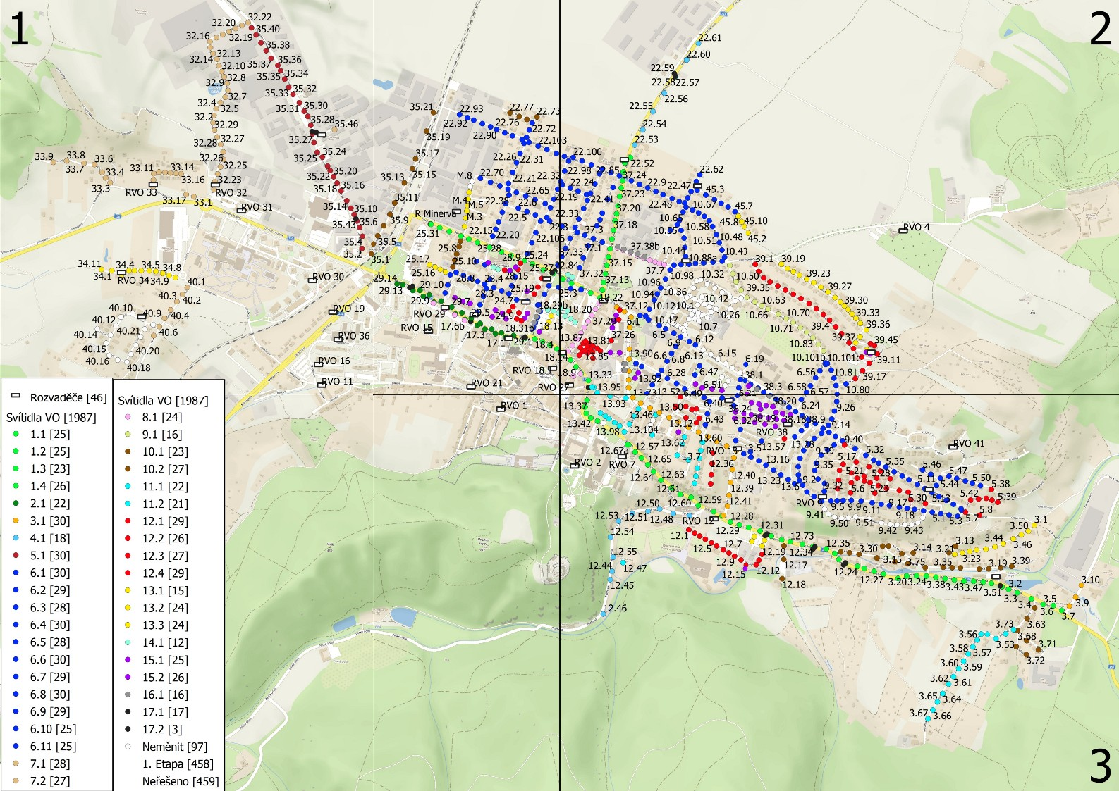
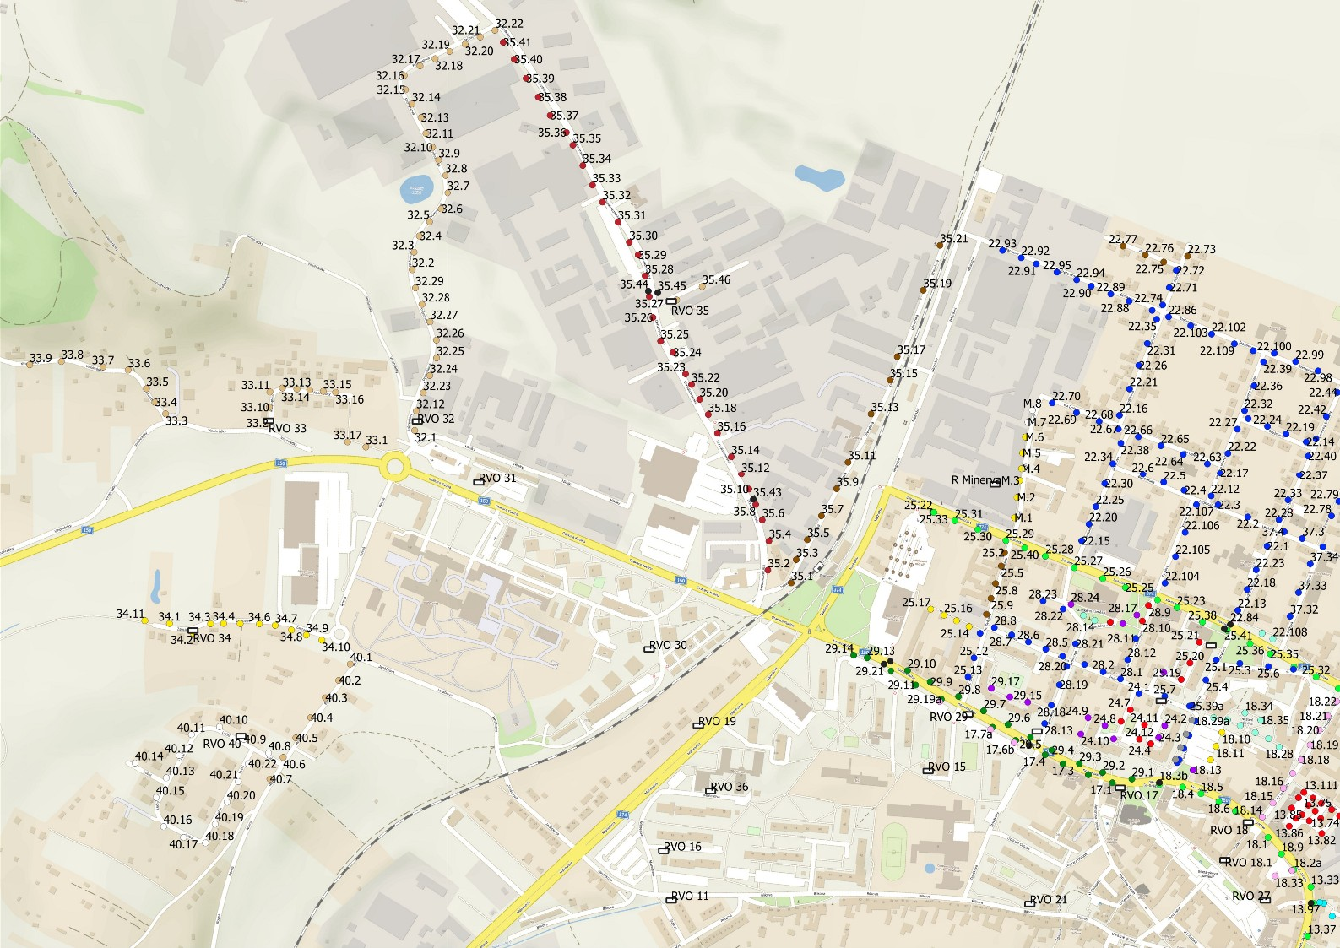
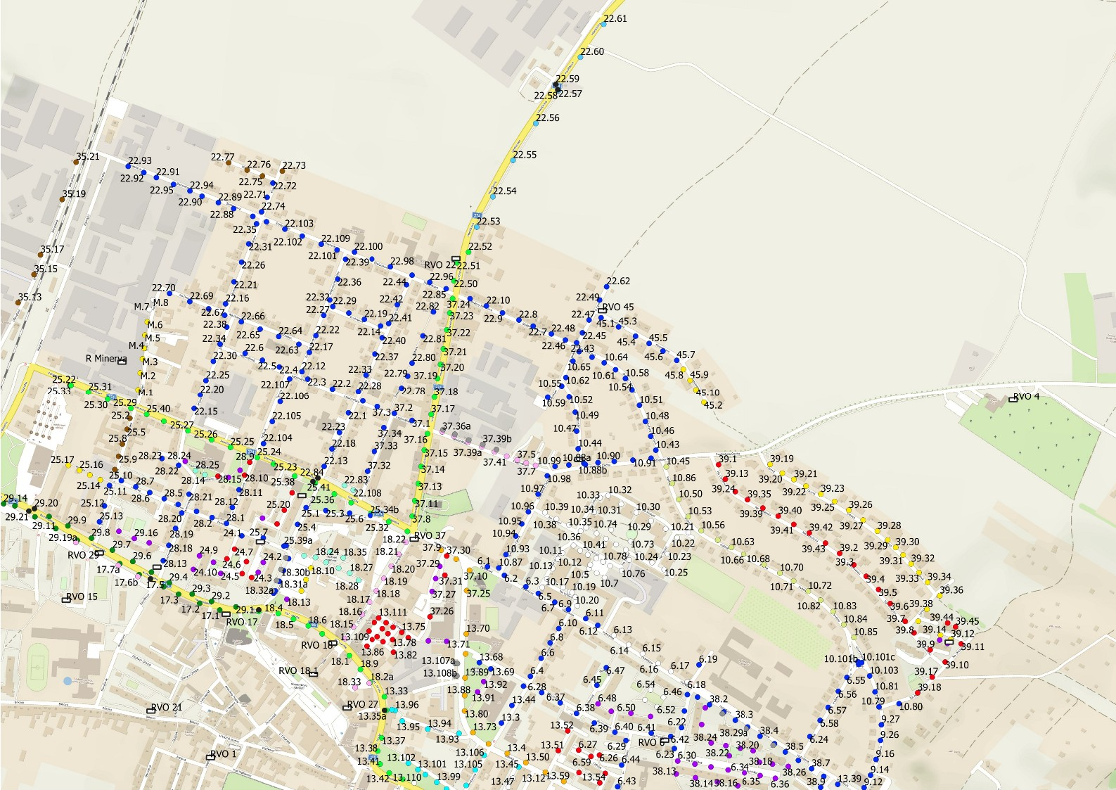
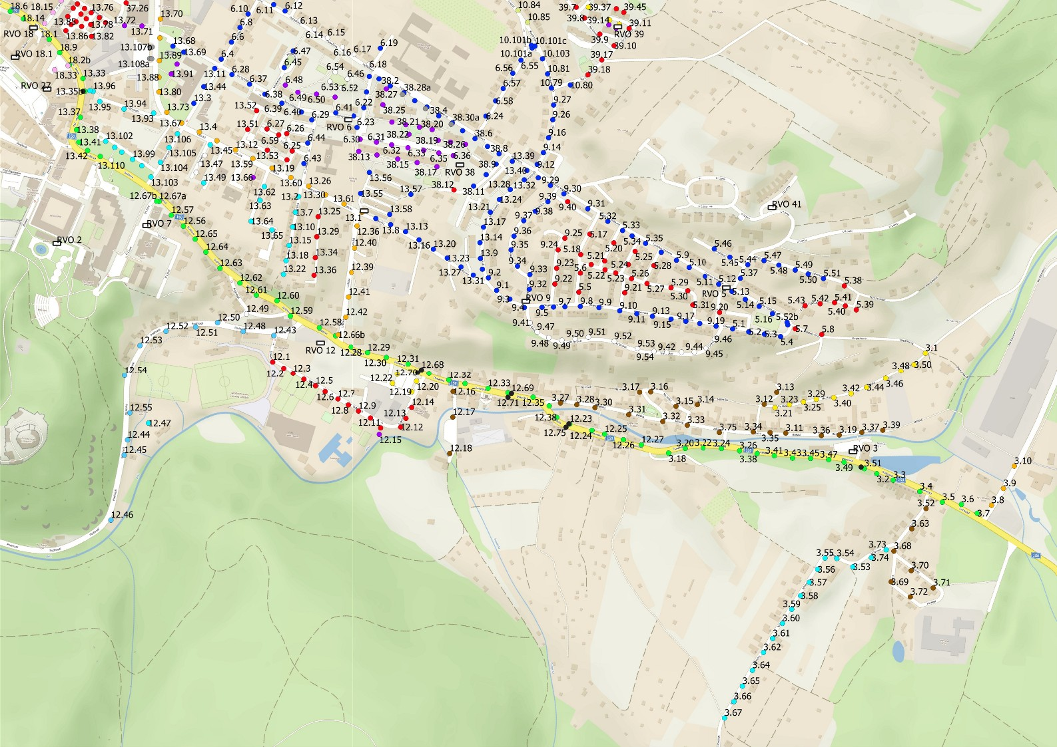

V souladu s § 90 odst. 3 ZZVZ zadavatel umožňuje i jiné rovnocenné řešení.
V souladu s § 90 odst. 3 ZZVZ zadavatel umožňuje i jiné rovnocenné řešení.
V souladu s § 90 odst. 3 ZZVZ zadavatel umožňuje i jiné rovnocenné řešení.
V souladu s § 90 odst. 3 ZZVZ zadavatel umožňuje i jiné rovnocenné řešení.
V souladu s § 90 odst. 3 ZZVZ zadavatel umožňuje i jiné rovnocenné řešení.
V souladu s § 90 odst. 3 ZZVZ zadavatel umožňuje i jiné rovnocenné řešení.
V souladu s § 90 odst. 3 ZZVZ zadavatel umožňuje i jiné rovnocenné řešení.
V souladu s § 90 odst. 3 ZZVZ zadavatel umožňuje i jiné rovnocenné řešení.
V souladu s § 90 odst. 3 ZZVZ zadavatel umožňuje i jiné rovnocenné řešení.
V souladu s § 90 odst. 3 ZZVZ zadavatel umožňuje i jiné rovnocenné řešení.
V souladu s § 90 odst. 3 ZZVZ zadavatel umožňuje i jiné rovnocenné řešení.
V souladu s § 90 odst. 3 ZZVZ zadavatel umožňuje i jiné rovnocenné řešení.
V souladu s § 90 odst. 3 ZZVZ zadavatel umožňuje i jiné rovnocenné řešení.
V souladu s § 90 odst. 3 ZZVZ zadavatel umožňuje i jiné rovnocenné řešení.
V souladu s § 90 odst. 3 ZZVZ zadavatel umožňuje i jiné rovnocenné řešení.
V souladu s § 90 odst. 3 ZZVZ zadavatel umožňuje i jiné rovnocenné řešení.
V souladu s § 90 odst. 3 ZZVZ zadavatel umožňuje i jiné rovnocenné řešení.
V souladu s § 90 odst. 3 ZZVZ zadavatel umožňuje i jiné rovnocenné řešení.
V souladu s § 90 odst. 3 ZZVZ zadavatel umožňuje i jiné rovnocenné řešení.
V souladu s § 90 odst. 3 ZZVZ zadavatel umožňuje i jiné rovnocenné řešení.
V souladu s § 90 odst. 3 ZZVZ zadavatel umožňuje i jiné rovnocenné řešení.
V souladu s § 90 odst. 3 ZZVZ zadavatel umožňuje i jiné rovnocenné řešení.
V souladu s § 90 odst. 3 ZZVZ zadavatel umožňuje i jiné rovnocenné řešení.
V souladu s § 90 odst. 3 ZZVZ zadavatel umožňuje i jiné rovnocenné řešení.
V souladu s § 90 odst. 3 ZZVZ zadavatel umožňuje i jiné rovnocenné řešení.
V souladu s § 90 odst. 3 ZZVZ zadavatel umožňuje i jiné rovnocenné řešení.
V souladu s § 90 odst. 3 ZZVZ zadavatel umožňuje i jiné rovnocenné řešení.
V souladu s § 90 odst. 3 ZZVZ zadavatel umožňuje i jiné rovnocenné řešení.
V souladu s § 90 odst. 3 ZZVZ zadavatel umožňuje i jiné rovnocenné řešení.
V souladu s § 90 odst. 3 ZZVZ zadavatel umožňuje i jiné rovnocenné řešení.
V souladu s § 90 odst. 3 ZZVZ zadavatel umožňuje i jiné rovnocenné řešení.
V souladu s § 90 odst. 3 ZZVZ zadavatel umožňuje i jiné rovnocenné řešení.

